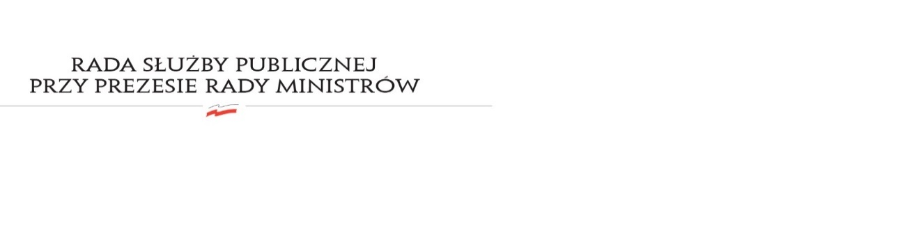

RSP.3613.9.2017.MB

**Uchwała nr 23**

**Rady Służby Publicznej**

**z dnia 4 lipca 2017 roku**

w sprawie: proponowanego na rok 2018 wskaźnika wzrostu wynagrodzeń w państwowej sferze budżetowej, w zakresie służby cywilnej

Rada Służby Publicznej **pozytywnie** opiniuje proponowany na rok 2018 wskaźnik wzrostu wynagrodzeń w państwowej sferze budżetowej, w zakresie służby cywilnej.

Rada zwraca uwagę na brak konkurencyjności wynagrodzeń znacznej części członków korpusu, względem płac oferowanych na rynku pracy. Wynagrodzenia te w dalszym ciągu często są nieadekwatne do wykonywanych zadań. Sytuacja ta dotyczy przede wszystkim pracowników urzędów inspekcyjno-kontrolnych.

Brak kontynuacji działań w kierunku podniesienia wynagrodzeń w służbie cywilnej powoduje odpływ wykwalifikowanej kadry oraz problemy w pozyskiwaniu nowych pracowników, a proces ten może się nasilać.

Rada wyraża zaniepokojenie pogłębiającymi się dysproporcjami w wynagrodzeniach między urzędami wojewódzkimi a urzędami marszałkowskimi.

Rada uznaje za zasadne przeznaczenie dodatkowych środków na wynagrodzenia członków korpusu służby cywilnej w urzędach, w których przeciętne miesięczne wynagrodzenie jest niższe od przeciętnego wynagrodzenia w gospodarce narodowej, a także w urzędach wojewódzkich – przynajmniej na poziomie prognozowanego na rok 2018 wskaźnika inflacji (tj. w wysokości 2,3%).